
Моя лаборатория
ИССЛЕДУЙТЕ
СТРОЕНИЕ СЕМЯН ОДНОДОЛЬНЫХ РАСТЕНИЙ
Цель работы:изучить строение семени однодольного растения
Материалы и оборудование (выбери из списка и запишите):

Список слов:семена пшеницы (сухие, предварительно замоченные и набухшие), скальпель, ручная лупа, лоток для раздаточного материала, вода, пипетка, пинцет, химический стакан, препаровальная игла, микроскоп, штатив для пробирок, фильтровальная бумага, предметное и покровное стёкла
Ход работы:
Рассмотрите форму и окраску зерновки пшеницы.
1.

Препаровальной иглой попробуйте снять часть околоплодника с набухшей и сухой зерновок и объясните, почему она не снимается.
2.

Рассмотрите в лупу, разрезанную вдоль зерновки, пользуясь рисунком 26 в учебнике, изучите строение зерновки (найдите эндосперм и зародыш).
3.

Зарисуйте зерновку пшеницы и подпишите названия её частей.
4.

1 - __________
2 - __________
3 - __________
4 - __________
5 - __________
6 - __________
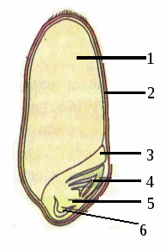
Рис.1. Строение зерновки пшеницы
5.

Сделайте вывод о строении семян однодольных растений.

Вывод:


Проверь себя!

QR-код для перехода на обучающее видео по теме «Строение семян. Изучение строения семян однодольных растений»
Тест для проверки полученных знаний. Перейди по QR-коду и ответь на несколько вопросов. Удачи!

